Информацию подготовили
инструкторы по физ. культуре
И.Б. Черепанова, В.А. Колесник.

Обучение детей дошкольного возраста
ходьбе на лыжах.

Пожалуй, нет более доступного и благотворного вида спорта, чем ходьба на лыжах. Она полезна людям всех возрастов. Во время ходьбы на в работу вовлекаются почти все группы мышц, укрепляются сердечно-сосудистая и дыхательная системы, опорно-связочный аппарат. Но главное преимущество лыжного спорта над другими видами – это длительная и активная аэрация легких чистым воздухом,
что имеет важное значение для жителей городов.

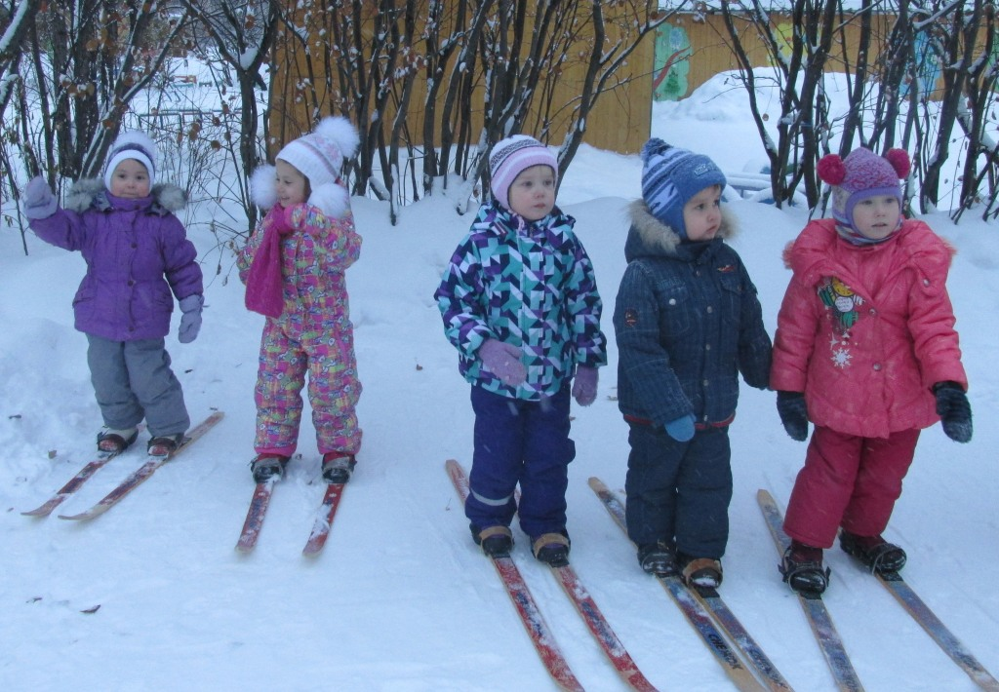

Трудно найти в зимний период более полезные физические упражнения, чем занятия лыжами, при условии, что на лыжах нужно ходить постоянно, а не от случая к случаю. Лыжные прогулки должны стать привычкой, необходимостью, совершать их рекомендуется 2-3 раза в неделю.
Детей можно обучать ходьбе на лыжах с 3 лет. Лучше всего воздействует на ребенка личный пример родителей. После приобретения лыжной экипировки дайте ребенку походить на лыжах в комнате, привыкнуть к ним. Затем, по-прежнему в комнате, помогите малышу освоить повороты переступанием на месте.
Затем выходим на улицу, и все названные выше приемы закрепляем на снегу. Полезный прием на первых шагах обучения ребенка – буксировка малыша, стоящего на лыжах, за палку или на веревке по лыжне. Ребенок 4-6 лет в начале занятий способен самостоятельно пройти по лыжне расстояние до 0,5 км, постепенно это расстояние можно довести до 1,5-2,0 километров.
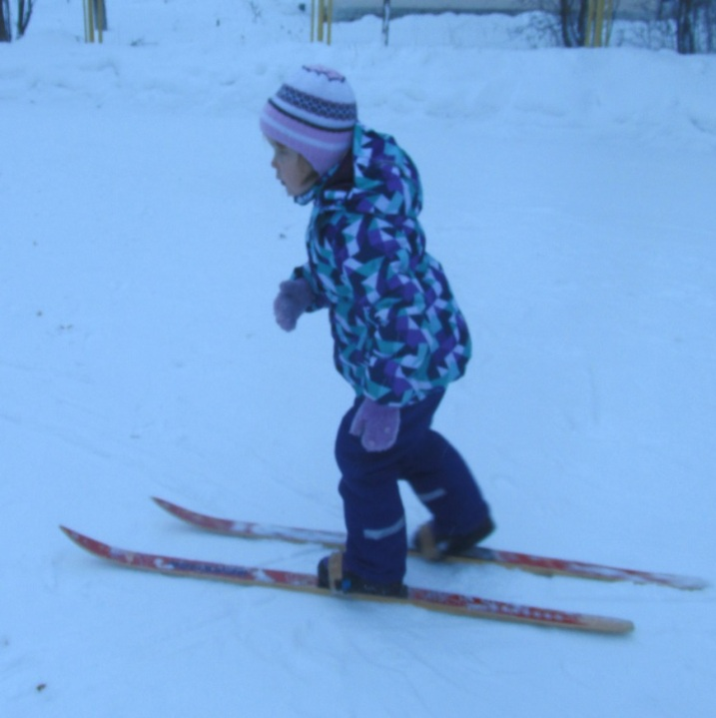
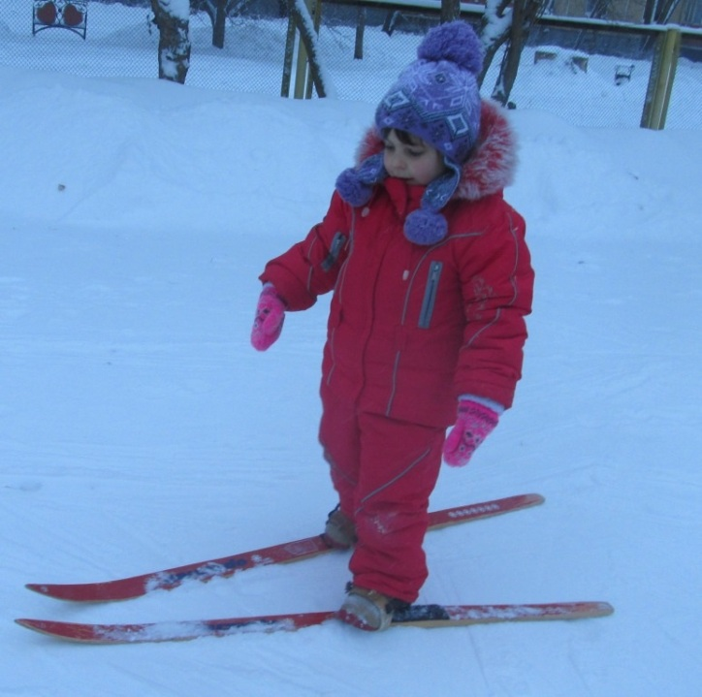

Прогулки с ребенком на лыжах можно проводить только в безветренную погоду, при температуре воздуха не ниже – 12 0 С. Необходимо следить, чтобы ребенок не вспотел, если это произошло, нужно переодеть шапку и свитер. Одежда должна быть свободной, для детей лучше всего подходит комбинезон. Привалы для отдыха с ребенком от 3 до 6 лет рекомендуется устраивать через 0,5-1,0 километр, длительность привалов 5-10 минут

